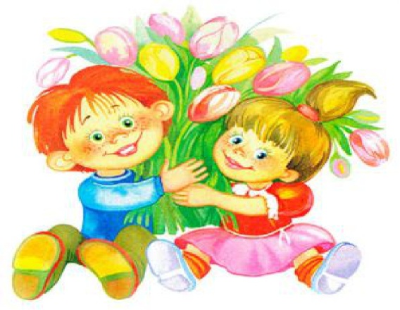
Использование праздников в целях коррекционно-воспитательной работы.
Особое место в системе воспитания детей с речевыми расстройствами занимают праздники.
Но в проведении этих торжеств есть своя специфика.
В зависимости от периода работы с детьми, от содержания программ утренников, исполнителями могут быть взрослые и принимающие посильное участие в них дети. Это обусловлено как сложностью структуры речевого дефекта, характерологическими особенностями детей, так и большой нагрузкой коррекционной работы с ними '.
Так, например, к осеннему утреннику речь детей первого года обучения еще крайне ограничена, иногда полностью отсутствует речь (1-й уровень ОНР).
Поэтому не рекомендуется заучивать с детьми стихотворения, песни сложного звучания. На этом празднике песни, стихотворения, доступные пониманию детей, исполняют взрослые.
Интересно показать на празднике кукольный спектакль. Дети же принимают участие в танцах, играх с несложными движениями. Они могут участвовать в небольших сценках, где их действия будут сопровождаться комментариями педагога (сказки типа «Репка», «Теремок»). Возможны хоровые и односложные ответы ребят при отгадывании загадок, ответы на вопросы героев сказок (Петрушки, Буратино). Дети могут подпевать мелодию песни, произнося слоговые ряды «та-та-та» или «ля-ля-ля». Для расширения представления детей о празднике, об окружающем можно пригласить на концерт детей старших групп с хорошей речью. После праздника в беседе следует подчеркнуть значимость хорошей, красивой речи детей, рассказав, что и многие выступавшие «артисты» раньше очень плохо говорили и стали так хорошо выступать только после специальных занятий с логопедом.
Начиная с новогоднего праздника, дети постепенно привлекаются к участию в торжествах.
При этом надо учитывать, что сценарии утренника, другие развлечения должны быть несложными, простыми по содержанию, занимательными по форме, непродолжительными по времени в зависимости от этапа работы с детьми (от 15 до 45 мин). У детей с речевыми нарушениями недостаточно развито произвольное запоминание. Нередко то, что было только что заучено, быстро забывается.
Не следует использовать речевой материал, танцы, песни, которые требуют усиленной тренировки, большого физического и душевного напряжения детей. Дополнительные репетиции вредны, так как повышают утомляемость детей. Праздники в детском саду — это, прежде всего, радость для детей, а не только для гостей, присутствующих на утренниках.
В зависимости от уровня речевого развития детей, динамик коррекционной работы с ними программа утренников в сравнении с программой детей старшего возраста массовых детских садов значительно упрощается не только по содержанию, но и по объему. Если в массовых детских садах к утреннику разучивают 5—6 песен, 3—4 танца, то, учитывая специфику работы с детьми-логопатами, нужно ограничиться двумя песнями, одним -двумя танцами. Для пятилетних детей с общим недоразвитием речи при подборе репертуара следует примерно ориентироваться на программу второй младшей — средней групп - массового детского сада, особенно в первом полугодии.
Развивая слуховое внимание детей, обучая их простым действиям, знакомя с несложными песнями, музыкальный руководитель особое развитию слухового восприятия, памяти. Важное место в работе имеют музыкальные упражнения, которые способствуют выработке четкой артикуляции и дикции детей
Музыкальные руководители и воспитатели согласуют сценарии утренников с логопедом. Воспитатели логопедических групп принимают активное участие в подготовке развлечений и праздников: по заданию логопеда закрепляют речевой материал, отрабатывают с детьми трудные для них движения.

